Artículo Científico
Título centrado, Times New Roman, tamaño letra 18, Interlineado 1.15, 15-25 palabras
Nombre Apellido-Apellido¹, Nombre2 Apellido-Apellido¹, Nombre3 Apellido-Apellido^{2*}. Nombre de la institución, dependencia, dirección, C.P. Estado y País. Tamaño 9. Interlineado 1.15 ¹Instituto de Horticultura, Departamento de Fitotecnia, ²Micología Agrícola, Departamento de Parasitología Agrícola, Universidad Autónoma Chapingo, Carretera México-Texcoco, Km 38.5, Texcoco, Estado de México, CP 56230, México.
NOTA: Se respetará la forma en que los autores y coautores registren sus nombres y apellidos, incluyendo el uso del guión.
No modificar sección lateral

*Autor de correspondencia:
Nombre Apellido-Apellido nombre@correo.mx

Sección:
Edición periódica / Número Especial

Recibido:
00 XX, 202X
Aceptado:
00 XX, 202X
Publicado:
00 XX, 202X

Cita:
Apellido-Apellido N, Apellido-Apellido N, Apellido-Apellido N, Apellido-Apellido N y Apellido-Apellido N. 202X. Título de la contribución. Revista Mexicana de Fitopatología 4X(X): XX. https://doi.org/10.18781/R.MEX.FIT.0000-0

RESUMEN Tamaño 11, interlineado 1.15, 300-400 palabras. Explicitar lo esencial de la investigación, asegurando la inclusión de datos estadísticos, variables, etc. Debe ser autoexplicativo, por ejemplo, emplear nombres científicos de microorganismos y de plantas, evitar el uso de términos genéricos.
Antecedentes/Objetivo. Miembros de Nectriaceae se han detectado en Michoacán desde 2019. Sin embargo, su detección no ha tenido el enfoque etiológico primario por lo que se desconoce la identidad de especies en raíz, distribución geográfica y asociación con otras familias. El objetivo fue caracterizar biológica y molecularmente especies nectriales asociadas al aguacate (Persea americana).
Materiales y Métodos. Se procesaron 70 muestras compuestas de raíces provenientes de árboles de aguacate con marchitez detectados en huertos comerciales de 13 municipios de Michoacán. Treinta aislados seleccionados con criterios epidemiológicos se cultivaron en extracto malta-agar, PDA y avena-agar para caracterización cultural y morfológica. A partir del ADN micelial se amplificaron los genes TEF 1-α y RPB2, las secuencias se limpiaron y alinearon con Seqassement y MAFFT, respectivamente. Se aplicaron algoritmos filogenéticos de inferencia Bayesiana y máxima parsimonia mediante PAUP4.0 y MrBayes3.2 complementándose con 66 y 65 secuencias del GenBank para TEF 1- α y RPB2, respectivamente. Cuatro especies de Hypocreales y S. chartarum se emplearon como especies externas.
Resultados. Se obtuvieron cinco morfotipos de nectriales con crecimiento radial variable y coloración marrón. Se identificaron tres géneros y tres especies con TEF 1-a (>97 % homología) y tres géneros y cinco especies con RPB2 (>97 % homología) correspondientes a Ilyonectria (56 % de los aislados), Dactylonectria (33 %), Mariannaea (6 %) y Thelonectria (3 %). En raíz, con niveles de daño variable, se observaron asociaciones significativas (p ≤ 0.05) entre especies nectriales con Armillaria (97.1 %), Fusarium (92.9 %), Paecilomyces (56.4 %) y Mortierella (47.3 %), no así con Phytophthora (r < - 0.07). Regionalmente, Ilyonectria liriodendry fue las más prevalente, preponderantemente asociada con Fusarium y/o Armillaria. El sur del municipio de Tacámbaro tuvo la mayor diversidad de especies nectriales y géneros fungosos en general.
Conclusión. Se postula la presencia regional de un síndrome de declinamiento en aguacate asociado a un complejo de hongos caracterizado por defoliación descendente, marchitez, reducción de crecimiento de fruto, decoloración y necrosis medular y cortical en raíz secundaria. Los nectriales Dactylonectria macrodidyma, D. novo-zelandica, Thelonectria lucida, Mariannaea samuelsii y I. liriodendry se asociaron con estos síntomas posiblemente con capacidad primaria de infección, pero frecuentemente en coinfección con Fusarium spp y / o Armillaria spp. (r = 0.60 – 0.88, p ≤ 0.05). Otros hongos podrían estar asociados. Phytophthora podría tener limitada implicación en este síndrome. Este constituye el primer reporte de Ilyonectria, Dactylonectria, Mariannaea y Thelonectria asociados al aguacate (Persea americana) en México.
FUENTE: https://doi.org/10.18781/R.MEX.FIT.2406-7
Palabras clave: Agregar hasta cinco palabras simples que inicien con mayúscula. No deben estar en título

GUÍA DE LA PLANTILLA
La plantilla detalla las secciones y consideraciones generales que deben utilizarse en un documento en modalidad Artículo Científico.
Mantener los márgenes de esta Plantilla, sangría de 1.0 cm en la primera línea de párrafo, tipo de letra Times New Roman, interlineado de 1.15, incluyendo entre párrafos, excepto cuando se incluya un subtítulo a inicio del párrafo; en este caso se deja un espacio. Mantener el tamaño y formato de letra empleados en esta Plantilla.
IMPORTANTE: Eliminar los textos en azul, ejemplos, ligas o indicaciones cuando ya no sean requeridos. Se recomienda verificar documentos publicados recientemente en el sitio web de la RMF (www.rmf.smf.org.mx).
Introducción (Subtítulos: Tamaño 13)
Esta sección debe describir brevemente el estudio y destacar por qué es importante la investigación. Exponer cuidadosamente el estado del arte y citar publicaciones relevantes y recientes. Procurar que la Introducción sea fluida y comprensible. Por último, mencione la hipótesis y/u objetivo(s) de la investigación. Considere que existen diferentes formas de citar en texto, elija la forma correcta (clic aquí). Estructure el formato de las referencias de acuerdo con el tipo de fuente (clic aquí).
Materiales y Métodos
Describir los métodos y/o protocolos de manera que permitan reproducir los resultados. La metodología nueva debe ser descrita ampliamente, mientras que los métodos publicados pueden ser breves y citarse adecuadamente. Los documentos de investigación que informen sobre grandes conjuntos de datos en una base de acceso público deben especificar dónde fueron depositados y proporcionar los números de acceso pertinentes, facilitándolos antes de la publicación. Considerar las unidades de medida especificadas (clic aquí). Esta sección es obligatoria. Subtítulos a inicio de párrafo en negritas con punto y seguido.
Resultados y Discusión
En esta sección hacer la descripción concisa y precisa de los resultados y su interpretación general de acuerdo con el orden presentado en Materiales y Métodos. También, debe de citar con referencias pertinentes y actuales para discutir ampliamente los resultados con otras referencias y cómo pueden interpretarse desde la perspectiva de estudios previos, contrastándolos con la(s) hipótesis. Esta sección es obligatoria. Subtítulos a inicio de párrafo en negritas con punto y seguido.
Figuras y Cuadros:
Todas las Figuras y Cuadros deben citarse en el texto principal como Figura 1, Cuadro 1, etc. O bien, entre paréntesis. Las figuras o esquemas deben insertarse después de ser citadas en el texto. Se considerarán imágenes de alta calidad al menos 300 ppp o proporcionales al tamaño de la página. Las figuras y esquemas deben enviarse editables (desagrupadas) en PPT en el mismo correo.
Ejemplo de Figura:
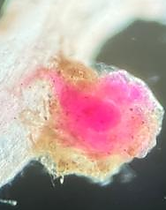
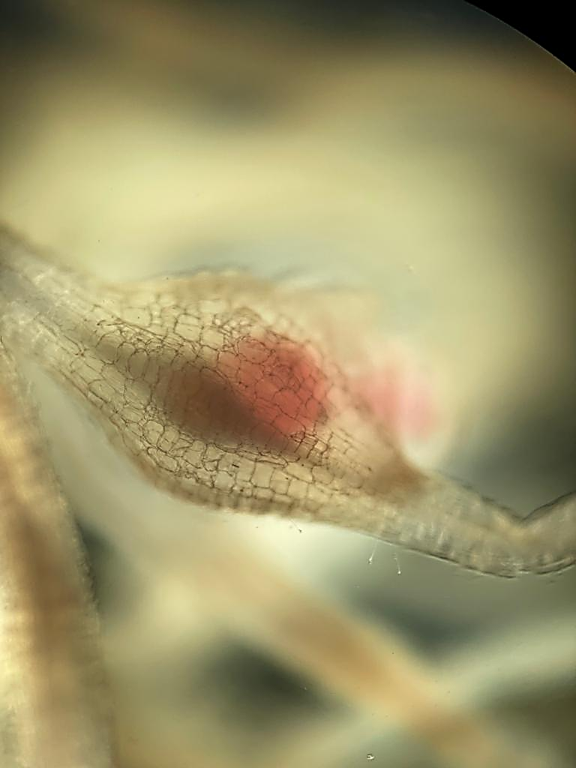
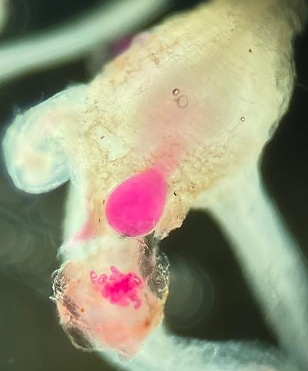
C
B
A

FUENTE: https://doi.org/10.18781/R.MEX.FIT.2409-2
Figura 1. Colocar la descripción debajo de la Figura en Times New Roman 9. Proporcionar información clara y concisa. En las imágenes, letra mayúscula Arial 12 de color negro o blanco de acuerdo con el fondo de imagen, en esquina superior derecha. Separar cada imagen con un contorno blanco y un grosor de 3 pto.
Los Cuadros deben crearse en Word. Por favor, no insertarse desde Excel. Deben contener tres líneas principales; dos que separen los títulos y una del cierre.
Ejemplo de Cuadro:
Cuadro 1. El titulo debe proporcionar información clara y precisa, sin recurrir al texto para comprender la información del Cuadro. Texto Time New Roman, tamaño 9. Justificado y al inicio del cuadro.
Tratamiento | Volumen (mL) | Peso fresco (g) | Peso seco (g)
‘Maruca’ | 512.86 a* | 506.50 a* | 133.71 a*
‘Maruca’ injertado | 267.14 b | 145.37 b | 67.58 b
‘Jhos’ | 468.57 a* | 513.57 a* | 140.21 a*
‘Jhos’ injertado | 197.14 b | 164.81 b | 70.18 b
‘Dali’ | 515.71 a* | 511.69 a* | 134.24 a*
‘Dali’ injertado | 204.29 b | 148.70 b | 67.42 b
Coeficiente de variación | 13.91 | 12.82 | 13.11
^{Z}Medias con letras iguales no son estadísticamente diferencias (Tukey, 0.05). *Significativo de acuerdo con la prueba de “t” de Student (P≤0.05).
FUENTE: https://doi.org/10.18781/R.ME X.FIT.2408-5
Conclusiones
Presentar valores que sean representativos de los resultados como promedios, rangos, proporciones, porcentajes, etc. Incluir significancia estadística asociada a factores y/o tratamientos en caso de diseños experimentales. Si el estudio incluyó postulados de Koch indicar con precisión el resultado obtenido. De lo contrario, el documento, así como en esta sección debe referirse a asociatividad. Considere que la obtención de aislados y el diagnóstico con cualquier técnica (serológica, enzimática o molecular) no indica una condición patogénica.
Limitaciones. Indicar las limitaciones metodológicas que podrían mejorarse en investigaciones análogas, por ejemplo, tamaño de muestra, postulados de Koch, número de repeticiones, entre otros.
Conflicto de interés. Incluir la ausencia de conflictos de interés respecto a entidades financiadoras, de interés comercial, en caso contrario, indicar cómo fue subsanado.
Financiamiento. Mencionar la o las diferentes fuentes de financiamiento si aplica; la cuales pueden ser becas, fondos institucionales, apoyos en especie de empresas, etc.
Agradecimientos. Externar los agradecimientos que considere, podrían mencionarse productores cooperantes, grupos o asociaciones, investigadores que revisaron o aportaron al documento, entre otros.
Contribución de los autores. Indicar la función(es) de cada uno de los autores que contribuyeron al desarrollo de este trabajo de investigación, de manera breve y con respecto a la concepción del estudio, el diseño del experimento, el análisis de datos, estadísticos, revisión, etc.
Material Suplementario. Dentro de este apartado indicar si es necesario los documentos anexos que den soporte a algún proceso dentro de este trabajo de investigación, dichos anexos son en formato x.doc, .xlsx, etc.
Referencias
Se incluyen ejemplos de diferentes formatos de publicaciones. Notar que todos incluyen DOI o liga web. En publicaciones relevantes que carezcan estas especificaciones digitales, excepcionalmente pueden incluirse. Cuando la referencia tiene 6 o más autores colocar et al después del quinto autor. Citar de 30-40 referencias actuales.
Utilizar sangría francesa de 0.5 cm, ordenar alfabéticamente, tamaño de letra 9, interlineado sencillo.
Ejemplos:
Ávila-Alistac N, Rivas-Valencia P y Espinosa-Calderón A (Eds.). 2023. El Maíz y Frijol en México: Etiología, Epidemiología y Mejoramiento Genético. Ed. Sociedad Mexicana de Fitopatología, A.C. (SMF). Primera Edición. ISBN:978-607-69698. https://doi.org/10.18781/R.MEX.FIT:2024-1
Castro-Rocha A, Shrestha S, Lyon B, Grimaldo-Pantoja GL, Flores-Marges JP, et al. 2016. An initial assessment of genetic diversity for Phytophthora capsici in northern and central Mexico. Mycological Progress 15:15. https://doi.org/10.1007/s11557-016-1157-0
Ortega-Acosta SA, Velasco-Cruz C, Hernández-Morales J, Ochoa-Martínez DL and Hernández-Ruiz J. 2016. Diagrammatic logarithmic scales for assess the severity of spotted leaves and calyces of roselle. Mexican Journal of Phytopathology 34: 270-285. https://doi.org/10.18781/R.MEX.FIT.1606-6
SIAP. 2022. Servicio De Información Agroalimentaria y Pesquera. Obtenido de http://infosiap.siap.gob.mx:8080/agricola_siap_gobmx/AvanceNacionalSinPrograma.do. Consulta, octubre 2022.
Soto Plancarte A, Rodríguez Alvarado G, Fernández Pavía YL, Pedraza Santos ME, López Pérez L, et al. 2017. Protocolos de aislamiento y diagnóstico de Phytophthora spp. enfoque aplicado a la investigación. Revista Mexicana de Ciencias Agrícolas 8:1867-1880. https://doi.org/10.29312/remexca.v8i8.708
Téliz D y Mora AA. 2007. El Aguacate y su Manejo Integrado. México. Mundiprensa. 330 p.
LIGAS:
Diferentes formas de citar en texto: (Regresar)
La cita de referencias en el texto debe presentarse de la forma siguiente: Un autor, Pfender (2010) o (Pfender, 2010); dos autores, Funnell y Pedersen (2009) o (Funnell y Pedersen, 2009); tres o más autores, Angulo et al. (2009) o (Angulo et al., 2009). Si el autor(es) y años son idénticos para más de una referencia, inserte una letra minúscula (en secuencia alfabética) después del año. Ejemplo: Ascencio et al. (2008a) o (Ascencio et al., 2008b). Use punto y coma para separar varias referencias. Ejemplo: (Alvarado et al., 2010; Rodríguez et al., 2009; Yoshida et al., 2011). El uso del paréntesis depende de la estructura general de la oración.
Citas de acuerdo con el tipo de fuente: (Regresar)
- Revistas científicas. Autor(es). El apellido paterno seguido de las iniciales del apellido materno y nombre(s). Separe con una coma la última inicial del primer autor y siga con el apellido e iniciales de los coautores. Año de publicación. Título del trabajo (sólo la primera letra de la primera palabra en mayúsculas, a menos que se incluyan nombres propios). Nombre completo de la revista en que fue publicado. Volumen y páginas. DOI o Link.
Ejemplo: Franceschi VT, Alves KS, Mazaro SM, Godoy CV, Duarte HSS, et al. 2020. A new standard area diagram set for assessment of severity of soybean rust improves accuracy of estimates and optimizes resource use. Plant Pathology 69: 495–505. https://doi.org/10.1111/ppa.13148.
- Libros. Autor(es) (Apellido paterno seguido de iniciales segundo apellido y nombres), año, título (usar mayúscula solo en la primera letra de cada palabra), edición, casa editorial, lugar de publicación y el número de páginas. DOI o link.
Ejemplo: Agrios GN. 2005. Plant Pathology. Fifth Edition. Academic Press. New York, USA. 922p.
Rueda PJ. 2009. Bacterias Promotoras del Crecimiento Vegetal. Plaza y Valdés. México. 141p.
- Capítulo de libro. Autor(es) (Apellido e inicial de nombre/s), año, título (usar mayúscula solo en la primera letra), páginas, editor(es), In: título del libro (mayúsculas y minúsculas), volumen, empresa editora, lugar de la publicación y número total de páginas. DOI o link (si está disponible en línea).
Ejemplos: a. Ferrera CR y Alarcón A. 2008. Biotecnología de los hongos micorrízicos arbusculares. Pp:25-38. In: Díaz FA y Mayek PN (eds.). Biofertilización como Tecnología Sostenible. Plaza y Valdés. México. 255p. b. Reddy BBS, Ramesh S and Reddy PS. 2006. Sorghum genetic resources, cytogenetics and improvement. Pp:309-363. In: Singh RJ and Jauhar PP (eds.). Genetics Resources, Chromosome Engineering, and Crop Improvement. Vol. 2. Cereals. CRC Press. Boca Raton, FL., USA. 366p.
- Folletos. a. Velásquez VR, Mena CJ, Amador RM y Reveles HM. 2009. El virus de la marchitez manchada del jitomate afectando chile y jitomate en Zacatecas. Campo Experimental Zacatecas, INIFAP. Folleto Técnico No. 20. Calera, Zac., México. 24p. b. Funderburk J, Reitz S, Stansly P, Schuster D, Nuessly G and Leppla N. 2009. Managing thrips in pepper and eggplant. University of Florida, IFAS. Publ. 658. USA. 10p.
- Consultas en web. a. Koenning S, Mueller J, Kemerait R and Phipps P. 2008. Soybean rust. North Carolina State University. Information Note 8. www.ces.ncsu.edu/ depts/pp/notes/soybean/soy008/. Consulta, junio 2010. b. SADER. 2022. Secretaría de Agricultura y Desarrollo Rural. https://www.gob.mx/agricultura/prensa/arrancan-trabajos-para-exportar-este-ano-aguacate-de-jalisco-a-estados-unidos-297541?idiom=es. Consulta, octubre 2022.

Referencias y Unidades de medida. (Regresar)
1. Fertilizantes. Describir las dosis de fertilizantes en términos elementales (ejemplo: N, P, K, etc.). Si es necesario, señalar la fuente del fertilizante.
2. Plaguicidas. Usar el nombre técnico (ingrediente activo) y concentración de los plaguicidas, el nombre comercial puede incluirse en paréntesis. Documentos sobre manejo de agroquímicos se considerarán siempre y cuando su contenido aporte nuevos conocimientos técnico-científicos.
3. Medidas. Basado en el Sistema Internacional de Unidades (SI). Los símbolos no deben estar seguidos de punto, salvo que sea final de la oración. Mantener el mismo formato de unidades de medidas en todo el documento. Las medidas comúnmente utilizadas se enlistan en el siguiente cuadro:
Magnitud | Unidad | Símbolo
Longitud | Kilómetro | km
Longitud | Metro | m
Longitud | Centímetro | cm
Longitud | Milímetro | mm
Longitud | Micrómetro | μm
Longitud | Nanómetro | nm
Masa | Gramo | g
Masa | Miligramo | mg
Masa | Kilogramos por hectárea | kg ha⁻¹
Masa | Kilogramo | kg
Masa | Tonelada | t
Tiempo | Hora | h
Tiempo | Minuto | min
Tiempo | Segundo | s
Temperatura | Grados Celsius | °C
Superficie | Hectárea | ha
Volumen | Litro | L
Volumen | Mililitro | mL

